PONEDELJEK, 20.4.2020
- V tem tednu boste pripravili in preizkusili DOMAČI GIBALNI POLIGON+TELOVADNA ABECEDA
Poligon lahko pripravite z različnimi rekviziti, ki jih najdete doma ali v okolici. Lahko ga prilagodite in ga z nekoliko drugačnimi vajami izvedete v naravi.

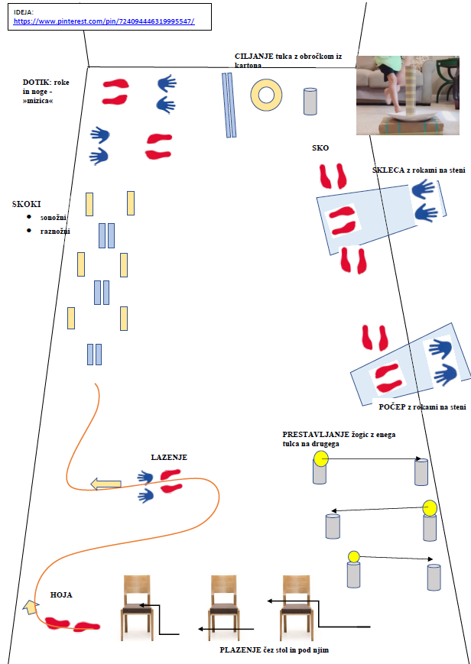

Pripomočki: Uprabite karkoli lahko postavite na tla, od domačih pripomočkov v kuhinji, stolov, plastenk, karkoli lahko preskočite, karkoli lahko preplazite, obidete…

Za zaključek ure zaplešite skupaj z starši in svojci z JUST DANCE. V tem tednu plešemo na pesmi.

Waka waka: https://www.youtube.com/watch?v=gCzgc_RelBA

Macarena: https://www.youtube.com/watch?v=9k-iThSvhRU

Lepo se imejte in upam, da se čimprej vidimo. Pogrešam vas!

Gregor Zagorc učitelj športa

